Lyžařské závody

Tělovýchovná Jednota Sokol a Sokrates Golf Kořenec pořádají

6. ročník „Kořenecká lyže“

Termín konání: Sobota 4. února 2017

Zahájení lyžařských závodů je v 9:30 hod. v areálu golfového hřiště Sokrates

Registrace do jednotlivých kategorií je 30 minut před startem. První tři místa budou oceněna.

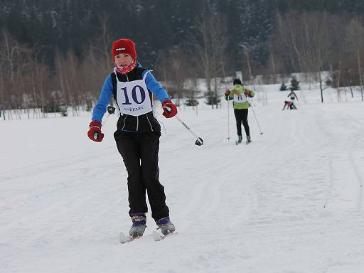

Kategorie:

Muži od 35 do 55 let /cca 10 km/ začátek v 9:30 hod.
Muži nad 55 let/7 km/ 9:30 hod.
Ženy od 16 do 35 let/10 km/ 11:00 hod.
Ženy nad 35 let/7 km/ 11:00 hod.
Chlapci do 10 let/2 km/ 12:30 hod.
Dívky do 10 let/2 km/ 12:30 hod.
Chlapci od 11 do 15 let/7 km/ 13:00 hod.
Dívky od 11 do 15 let/7 km/ 13:00 hod.
Muži od 16 do 35 let/18 km/ 14:00 hod.

Startovné: 50,- Kč pro muže

Občerstvení zajištěno !!!
Závodníci obdrží polévku a čaj !

Informace :

OÚ – Miroslav Zemánek tel. 606481401, e-mail: starosta@korenec.cz
Petr Ševčík tel. 607 578 119 sevajs1@atlas.cz
Vlastimil Štefl tel. 731 108 887 stefl@korenec-golf.cz

Všechny změny budou zveřejňovány na stránkách obce: www.korenec.cz

!!! Při nedostatku sněhu bude Kořenecká lyže přeložena na náhradní termín !!!

Srdečně zveme všechny vyznavače a příznivce tohoto sportu.

TJ Sokol Kořenec

